

Název školy: Základní škola a Mateřská škola Kladno, Norská 2633
Autor: Bc. František Vlasák, DiS.
Název materiálu: VY_32_INOVACE_IKT.7.Vl.02_PowerPoint_Moje_zaliby
Datum: 15. 3. 2014
Ročník: Sedmý
Vzdělávací oblast: Informační a komunikační technologie
Vzdělávací obor: Informační a komunikační technologie
Název: PowerPoint Moje záliby
Číslo operačního programu: CZ.1.07/1.4.00/21.3489
Název projektu: UČÍME SE S RADOSTÍ

Anotace:
Materiál slouží jako návod pro zadání jednoduché prezentace v programu PowerPoint.
Žáci po vytvoření úvodního snímku vloží dalších 8 snímků se svými zálibami. Procvičí si vkládání objektů jako je wordart, klipart, textové pole, obrázek a obrazec a jejich formátování. Procvičí si vkládání pozadí do jednotlivých snímků.

Zadání:

V programu PowerPoint vytvořte prezentaci na téma: Moje záliby.
Úvodní snímek bude obsahovat: Jméno a příjmení autora, datum vytvoření, školní rok, třídu, fotografii (není podmínkou)
Pozadí jednotlivých snímků může být stejné, nebo se může měnit.
Ostatních 8 snímků bude představovat 8 různých zájmů (koníčků). Nesmí chybět:
- Nadpis ve wordartu
- Klipart
- Textové pole
- Obrazec
- Obrázek
Ukázka jednoho snímku
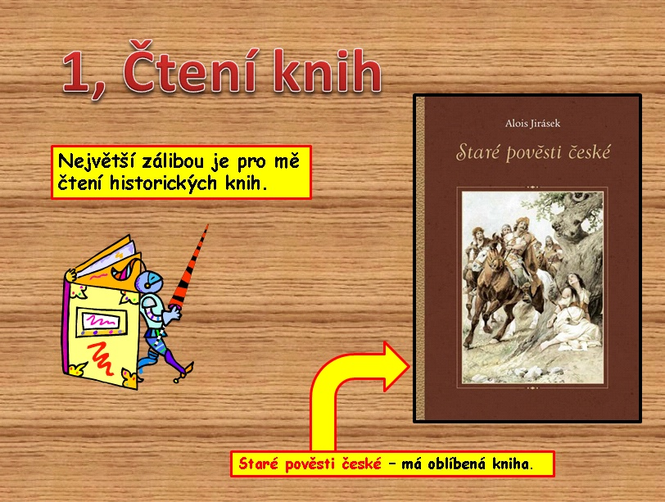
Prezentaci pojmenujte: Příjmení – moje záliby
Předmět emailu: Moje záliby
Použité zdroje:
Veškerý obsah je výtvorem autora.

